\*) Chú ý:

- Khi chạy bằng cmd đường dẫn phải dẫn đến thư mục lưu file dicv1.0.jar, file data.txt và dicv1.0 phải cùng thư mục.

- Khi tra cứu:

+ Khi đã tìm được từ cần tìm mà chương trình vẫn yêu cầu nhập thì nhập dấu ‘.’ để kết thúc.

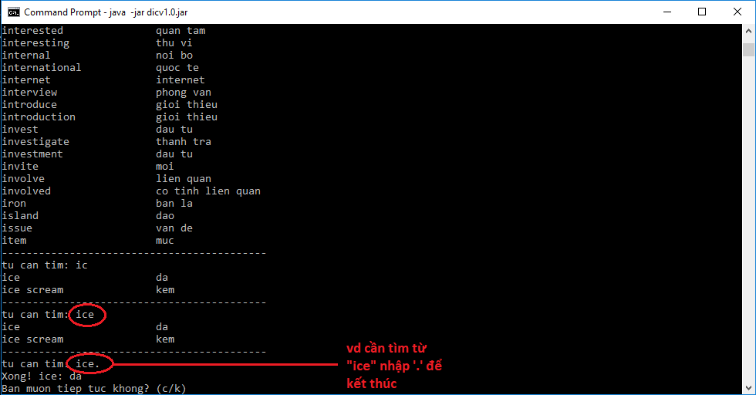

+ Có thể tra cứu theo từng kí tự, nhiều kí tự hoặc 1 từ hoàn chỉnh (khi nhập 1 từ hoàn chỉnh nên thêm dấu ‘.’ ở cuối từ).

